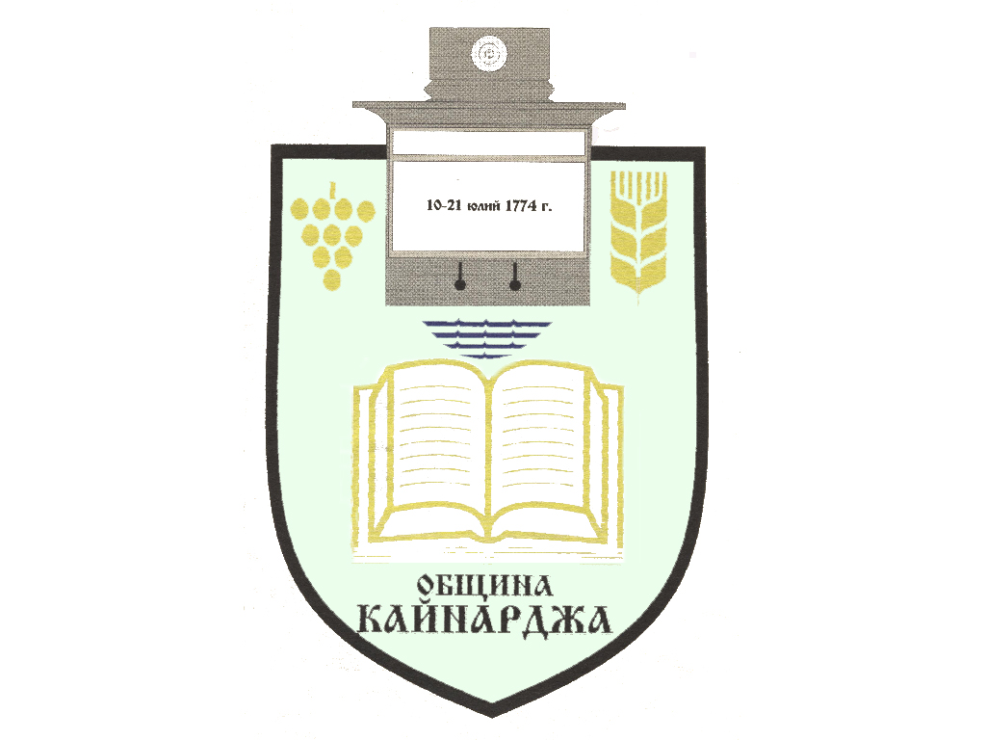

ОБЩИНСКИ СЪВЕТ-КАЙНАРДЖА

MUNICIPAL COUNCIL-KAYNARDZHA

Ул.”Димитър Дончев” 2 086798/356, факс 086798 / 461
7550 с.Кайнарджа, обл.Силистра e-mail:obs_kaynardja@abv.bg

До ……………………………………………………………
Гр./с./………………………………………………………
обл.Силистра
ПОКАНА № 54
На основание чл.23, ал.4, т.1 от ЗМСМА във връзка с чл.16, ал.1, т.1 от Правилника за организацията и дейността на Общински съвет Кайнарджа
С В И К В А М
редовно заседание на Общински съвет Кайнарджа
на 28.04.2023 г./ петък / от 14.00 часа в заседателната зала на общината при следния:
ДНЕВЕН РЕД:
- Сключване на предварителен договор за продажба на земя-общинска собственост в с. Голеш във връзка с чл.15 ал.3 от ЗУТ.
Внася: Кмета на общината
- Предложение за побратимяване на община Кайнарджа в комуна Вознесеньi, община Леова, Република Молдова, с цел ползотворно сътрудничество и взаимни интереси.
Внася: Кмета на общината
- Доклади за осъществените дейности и за изразходваните от бюджета средства от читалищата в община Кайнарджа през 2022 година.
Внася: Кмета на общината
- Приемане на средносрочната бюджетна прогноза на община Кайнарджа за периода 2024-2026 година.
Внася: Кмета на общината
- Изказвания и питания.

На основание чл.49, ал.1, т.2 от ЗМСМА на 28.04.2023 год. от 13.30 часа ще заседават:

ПК по Общинска собственост, устройство на територията, законност и обществен ред, молби и жалби:
- Милена Стоянова Перчемлиева
- Сунай Невзатов Исмаилов
- Мехмед Ахмедов Ефраимов
- Добромир Добрев Ковачев
- Даринка Йорданова Шарбанова
ПК по Бюджет, икономика, евроинтеграция, екология и нормативни актове:
- Даринка Йорданова Шарбанова
- Костадин Стефанов Русев
- Салим Алиев Салимов
- Милена Стоянова Перчемлиева
- Айхан Февзи Али

В съответствие с чл.36, т.1 от ЗМСМА Ви каня да присъствате на заседанието
Председател:
/ Ивайло Петков /

